Verslag Web development labo 3
OPDRACHT 1
Ik opende de pagina htmldog.com/examples/headings1.html, bekeek via 'View page source' de HTML-code en legde die naast Figuur 1 uit de labotekst.

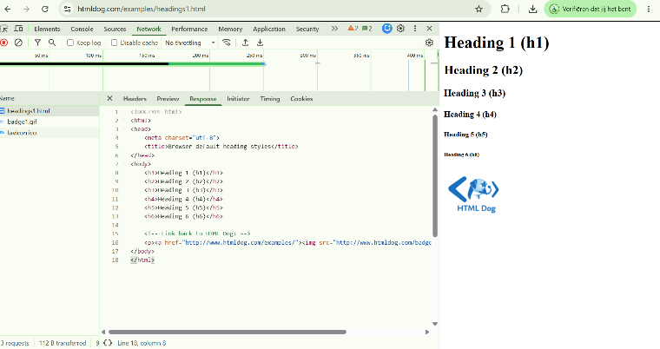
[Plaats hier je eigen screenshot: de pagina en de bronpagina naast elkaar]

Elk blokje (knoop of node) in de DOM-tree is een element uit de HTML-code: html, head, body, meta, title, h1 t.e.m. h6, p, a en img. De lijntjes stellen de nesting voor, dus de ouder-kindrelatie: een element dat tussen de begin- en eindtag van een ander element staat, hangt als kind onder dat element.

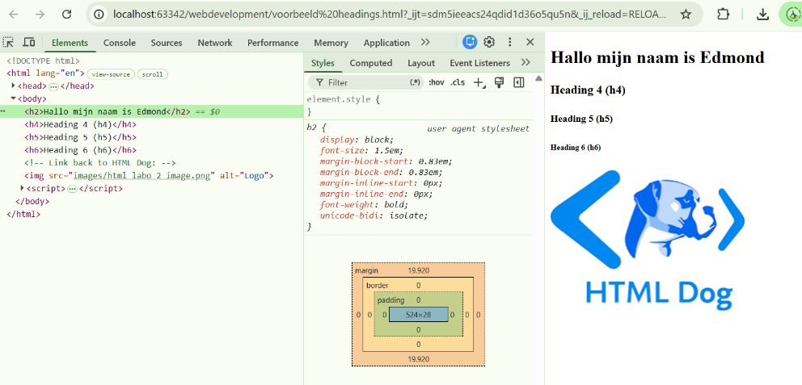
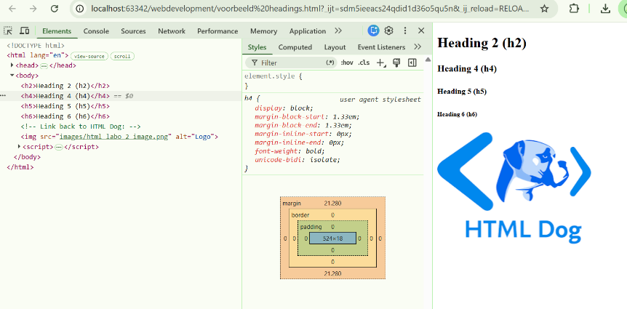
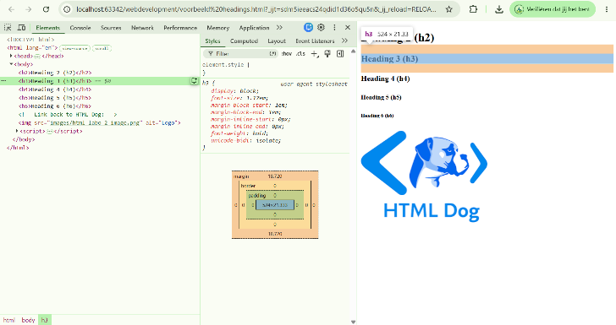
OPDRACHT 2

Om mijn resultaten die u ziet op mijn screenshots te bekomen opende ik de pagina voorbeeld headings.html uit het vorige labo in Chrome en opende de Developer Tools. Daarna volgde ik de stappen uit de opdracht. Zoals u kunt zien worden er effectief elementen verwijderd, aangeduid of aangepast.

OPDRACHT 3

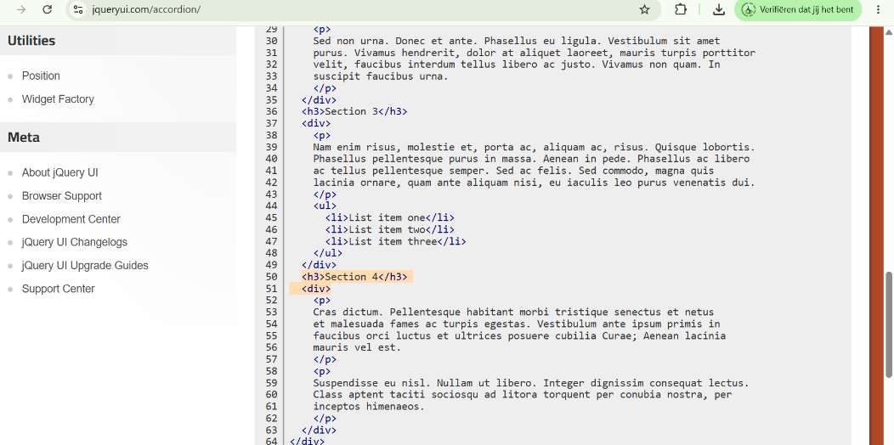
De twee elementen die direct na elkaar komen: een h3-element dat de header van de sectie bevat en een div-element dat de inhoud (panel) bevat. De h3 heeft o.a. de CSS-klassen ui-accordion-header en een span met het pijltje-icoon; de div heeft de klasse ui-accordion-content.

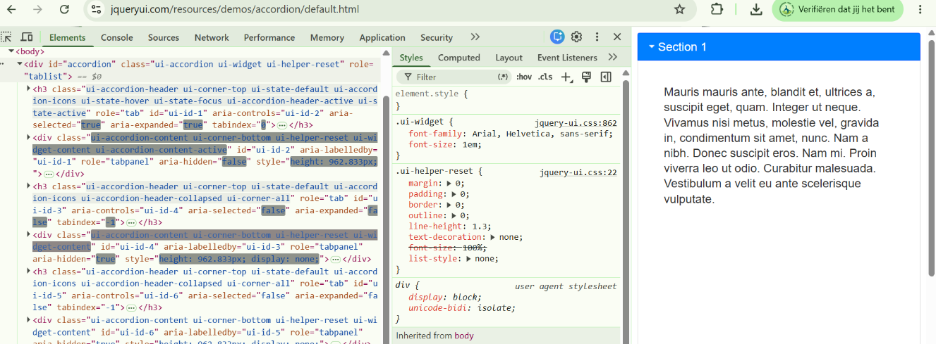
Er verandert niets aan de structuur, maar wel aan de attributen: bij de aangeklikte sectie komen klassen zoals ui-state-active en ui-accordion-header-active op de h3 te staan, aria-expanded en aria-selected worden 'true', aria-hidden van de div wordt 'false' en de style van de div verandert van display: none naar zichtbaar. Bij de sectie die zich sluit gebeurt het omgekeerde. De hoogte van de div wordt tijdens het openen ook even geanimeerd via de style-attributen

In 'View source' bestaat de accordion enkel uit eenvoudige h3- en div-elementen, met in het script de oproep $("#accordion").accordion(). De jQuery UI JavaScript-library past na het laden van de pagina de DOM-tree aan: ze voegt klassen, id's, role- en aria-attributen en de icoon-spans toe, en past ze aan bij elke klik. Het is dus een dynamisch HTML-document: de page source verschilt van de DOM-tree. Als gebruiker van de library hoef ik die details niet te kennen.

OPDRACHT 2.5
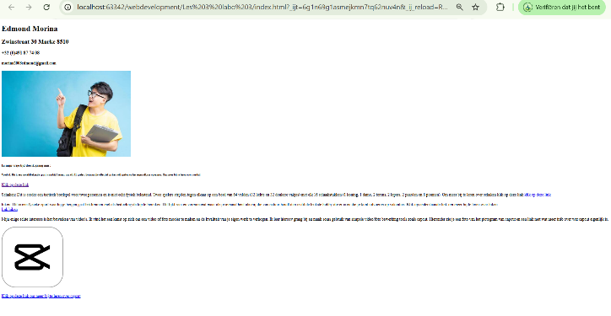
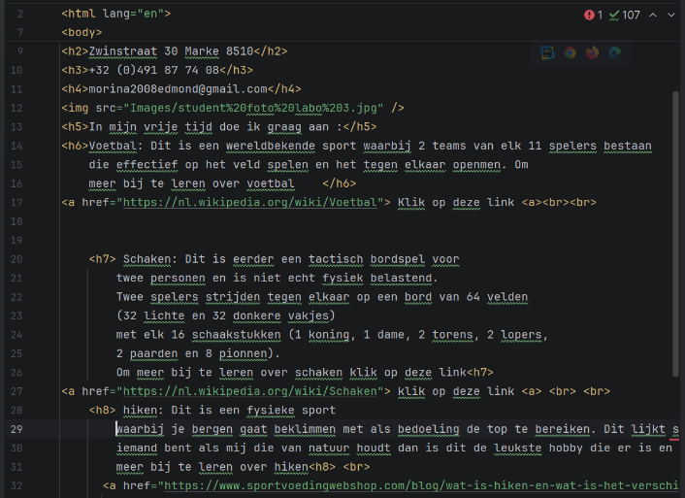

OPDRACHT 2.7
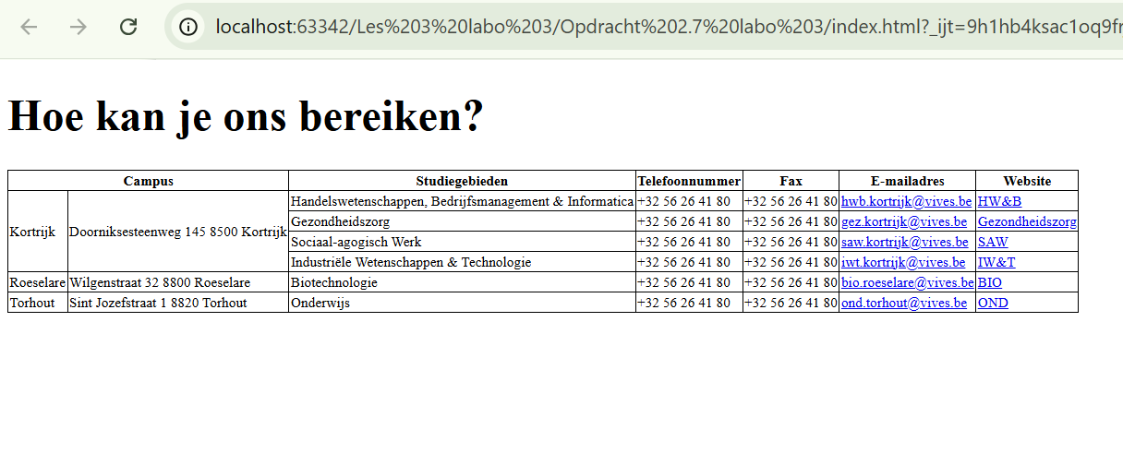
Ik kon niet heel de code die ik in webstorm maakte in 1 screenshot hier in dit document plaatsen ik hoop dat u dit kunt zien via github.

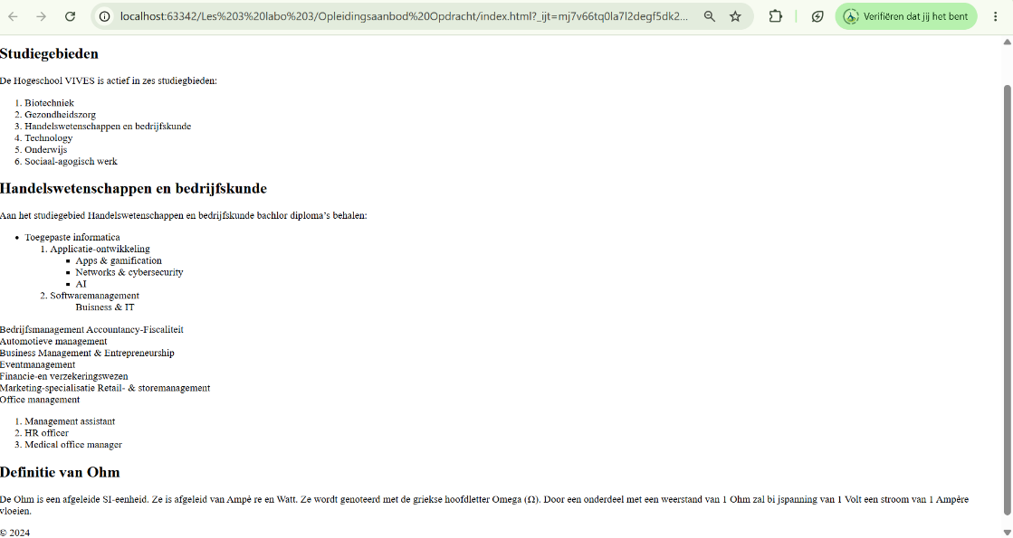
OPDRACHT 2.9

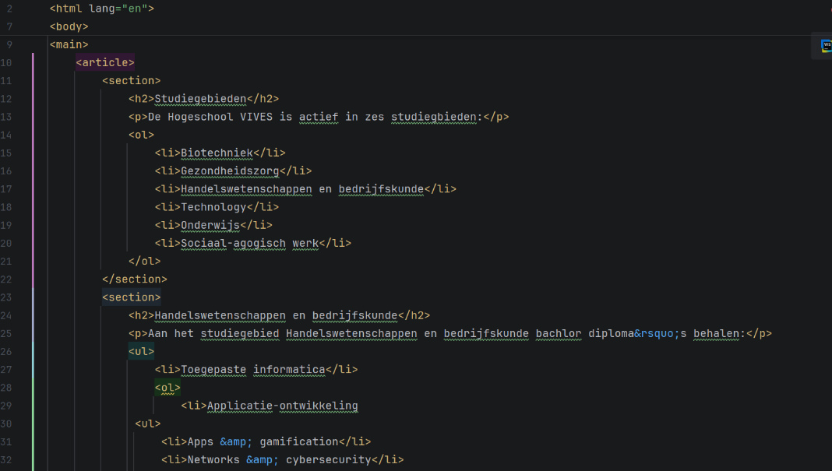

Zie volledige code in github.

Opdracht 2.11 Uitbreiding HomePage Zie code webstorm via github
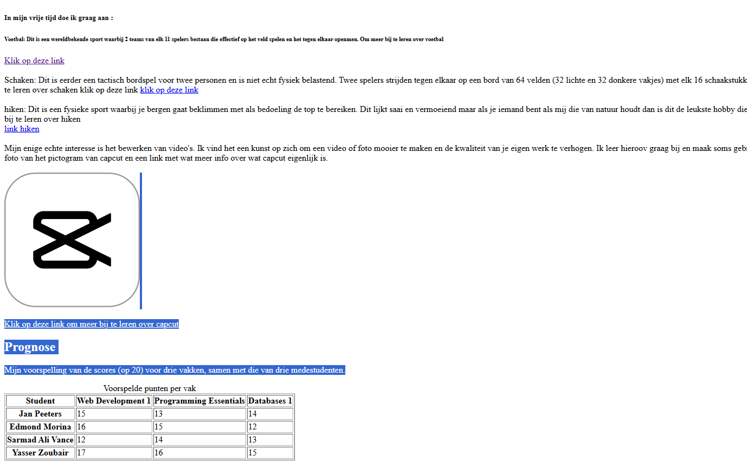
Ik kopieerde de oplossing van opdracht 2.5 naar opdracht-2.11-uitbreiding-homepage, herwerkte de pagina met semantische elementen en voegde een tabel 'Prognose' toe.

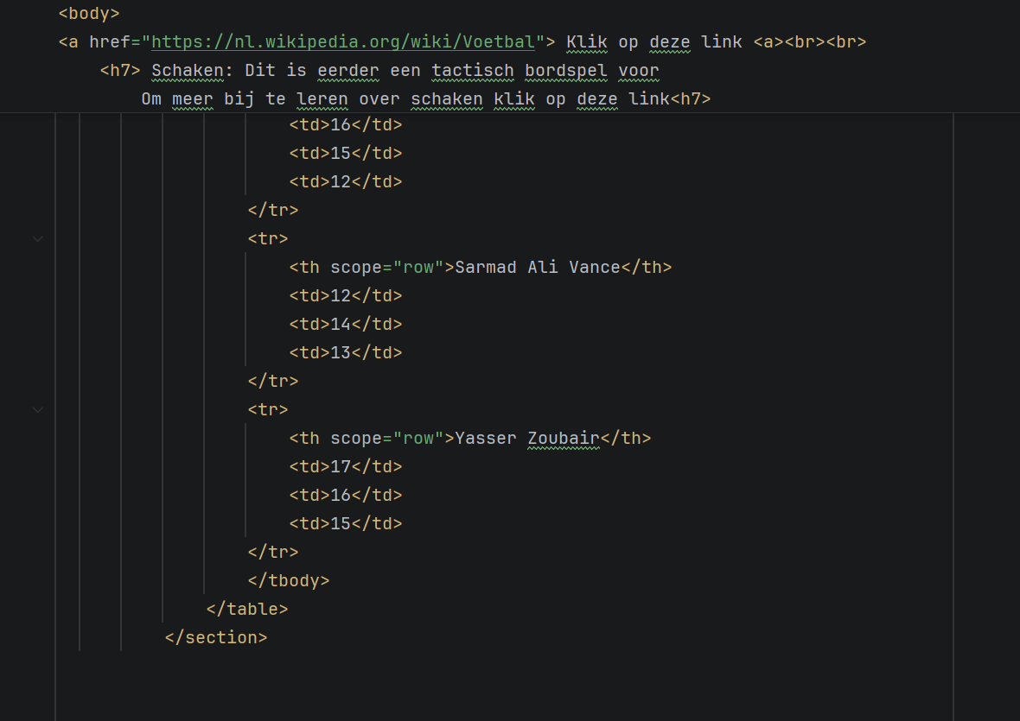
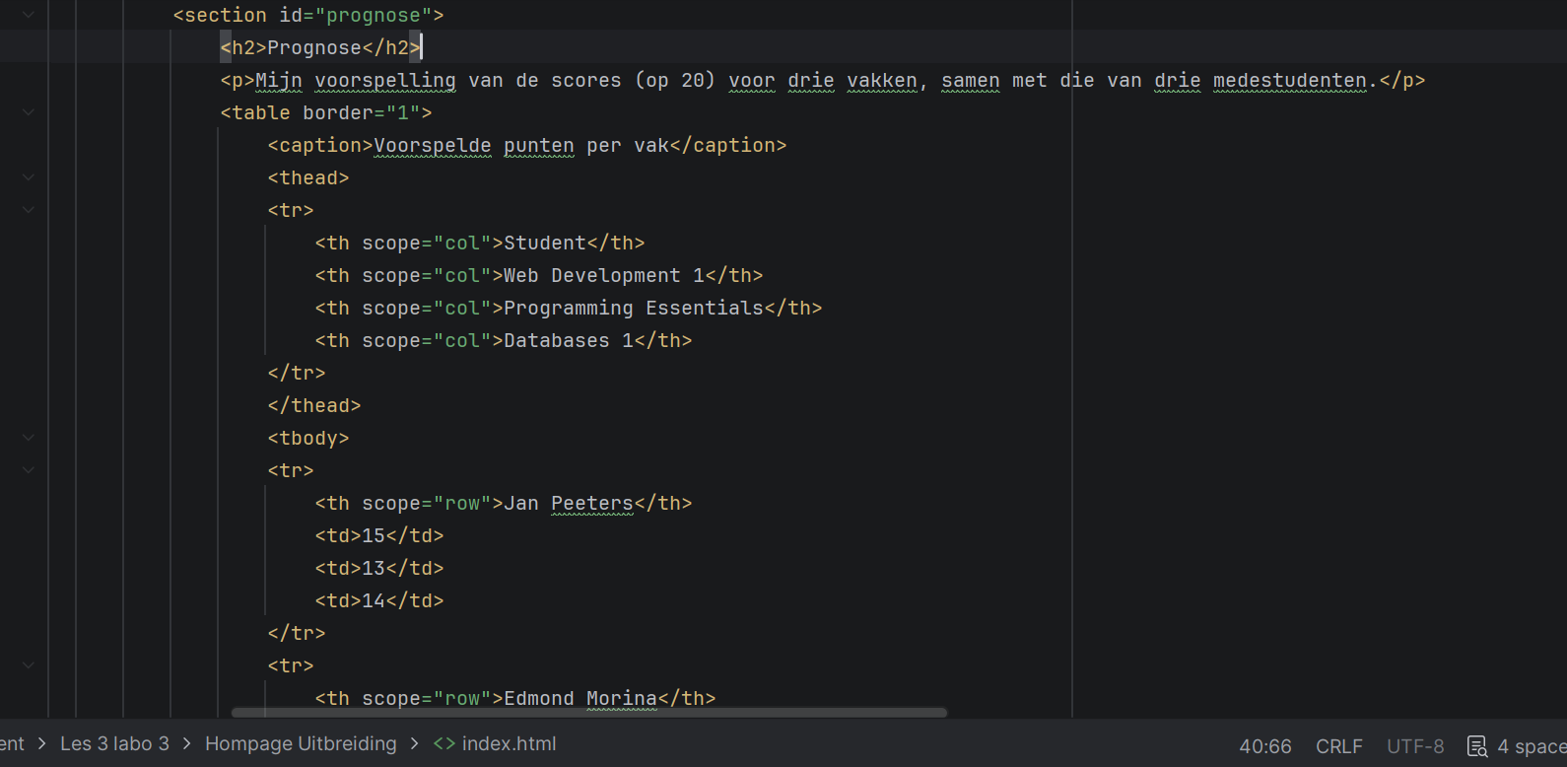

Ik maakte een Tabel Prognose aan en de kolommen zijn de drie vakken (Web Development 1, Programming Essentials(of fundamentals of programming) en Databases , de rijen zijn mezelf en drie medestudenten .Ik gebruikte caption voor de titel van de tabel, thead/tbody, en th met scope="col" of scope="row" zodat duidelijk is welke cellen bij welke kop horen.

